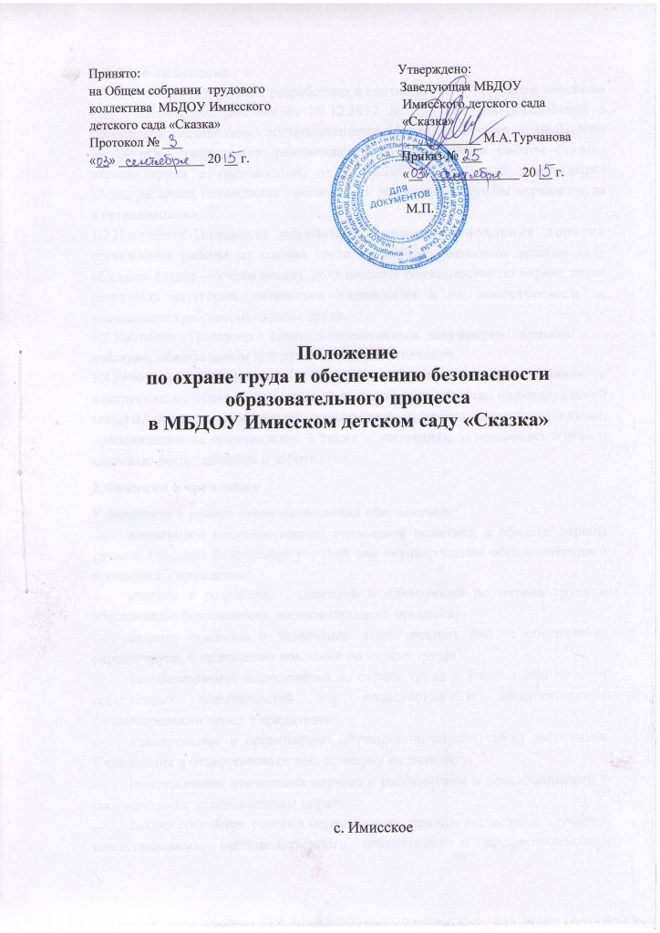

1.Общие положения
1.1.Настоящее Положение разработано в соответствии с Трудовым кодексом РФ, Федеральным законом от 29.12.2012 № 273-ФЗ «Об образовании в Российской Федерации», постановлениями Минтруда России от 08.02.2000 № 14 «Об утверждении |рекомендаций по организации работы службы охраны труда в организации, от 22.01.2001 № 10 «Об утверждении Межотраслевых нормативов численности работников службы охраны труда в организациях».
1.2.Настоящее Положение разработано с целью установления порядка организации работы по охране труда в МБДОУ Имисском детском саду «Сказка» (далее – Учреждении), должностных обязанностей по охране труда различных категорий работников Учреждения и их ответственность за выполнение требований охраны труда.
1.3.Настоящее Положение является нормативным документом прямого действия, обязательным для руководства и исполнения.
1.4.Работники Учреждения обязаны соблюдать нормы, правила и инструкции по охране труда, правильно применять средства индивидуальной защиты, немедленно сообщать заведующей о любом несчастном случае, происшедшем на производстве, а также о ситуациях, угрожающих жизни и здоровью воспитанников и работников.
2.Функции Учреждения
Учреждение в рамках своих полномочий обеспечивает:
- реализацию государственной отраслевой политики в области охраны труда и создание безопасных условий для осуществления образовательного процесса в Учреждении;
- участие в разработке положений и инструкций по охране труда и обеспечению безопасности образовательного процесса;
- издание приказов о назначении ответственных лиц за обеспечение охраны труда, о назначении комиссии по охране труда;
- финансирование мероприятий по охране труда в Учреждении по мере собственных возможностей или ходатайство о дополнительном финансировании перед Учредителем;
- планирование и организацию обучения по охране труда работников Учреждения и ответственных лиц, проверку их знаний;
- расследование несчастных случаев с работниками и воспитанниками в соответствии с установленным порядком;
- анализ состояния условий охраны труда, причин несчастных случаев с воспитанниками, производственного травматизма и профессиональной заболеваемости работников, состояния пожарной безопасности Учреждения;
- приостановление частично или полностью деятельности Учреждения при возникновении опасности для жизни и здоровья воспитанников и работников до полного устранения причин, порождающих указанную опасность;
- привлечение к ответственности в установленном порядке лиц, нарушающих трудовое законодательство, правила и нормы охраны труда, пожарной безопасности, требования нормативных правовых документов по обеспечению безопасности образовательного процесса;
- поощрение сотрудников Учреждения за активную работу по созданию безопасных условий труда и образования.
3.Руководство работой по охране труда
Общее руководство и ответственность за организацию работы по охране труда возлагается на заведующую Учреждения.
4.Основные направления охраны труда
Комиссия по охране труда и заведующая:
- контролирует соблюдение законодательства и нормативных правовых актов по охране труда;
- осуществляет оперативный контроль состояния охраны труда и безопасных условий образования в Учреждении;
- организует профилактическую работу по снижению травматизма;
- принимает участие в планировании мероприятий по охране труда, ведет документацию;
- организует проведение инструктажей, обучения, проверки знаний по охране труда;
- ведет пропаганду по охране труда.

5. Функции комиссии по охране труда

5.1. Выявление опасных и вредных производственных факторов.
5.2. Проведение анализа состояния причин травматизма, несчастных случаев и профессиональных заболеваний работников и воспитанников.
5.3. Оказание помощи в проведения испытаний производственного оборудования и спортивного инвентаря на соответствие требованиям охраны труда.
5.4. Проведение проверок, обследований технического состояния здания, сооружений, оборудования на соответствие их требованиям, правилам и нормам по охране труда, проверка эффективности работы вентиляционной системы, санитарно-технических устройств, средств коллективной и индивидуальной защиты.
5.5. Участие в разработке коллективного договора, соглашений по охране труда.
5.6. Разработка совместно с заведующей Учреждения мероприятий по предупреждению несчастных случаев и профессиональных заболеваний, по улучшению условий труда, а также планирование мер, направленных на устранение нарушений правил безопасности труда по предписаниям органов надзора и контроля.
5.7.Оказание помощи заведующей Учреждения в составлении списков профессий и должностей, согласно которым работники должны проходить обязательные предварительные и периодические медосмотры, пользоваться предоставлением компенсаций и льгот за тяжелые, вредные и опасные условия труда, а также перечней профессий и видов работ, на которые должны быть разработаны инструкции по охране труда.
5.8. Участие в разработке программы по охране труда.
5.9.Участие в проверке знаний после обучения по охране труда работников Учреждения.
5.10.Подготовка предложений заведующей Учреждения по устранению недостатков в работе по охране труда, жизни и здоровья воспитанников.
6. Права комиссии по охране труда
6.1.Беспрепятственно обследовать служебные и бытовые помещения Учреждения, знакомиться с документами по охране труда.
6.2.Проверять состояние условий и охраны труда и предъявлять ответственным лицам требования для обязательного исполнения.
6.3.Запрещать эксплуатацию оборудования при выявлении нарушения нормативных правовых актов по охране труда, создающих угрозу жизни и здоровью работников или воспитанников, с уведомлением заведующей Учреждения.
6.4.Принимать участие в рассмотрении и обсуждении состояния охраны труда на Общих собраниях трудового коллектива, охрану жизни и здоровья воспитанников на Советах педагогов.
6.5. Комиссия состоит обычно из трех человек. В комиссию по охране труда может быть выбран любой сотрудник Учреждения, но обязательно в ее составе должен присутствовать председатель профкома. При необходимости к работе в комиссии могут привлекаться медсестра, старший воспитатель, председатель Родительского комитета и другие ответственные лица.

